EDUKASI DAN SIMULASI PENGGUNAAN APE MATEMATIKA AUD UNTUK GURU DAN ORANG TUA

Rabihatun Adawiyah¹, Rohyana Fitriani², Suhirman³
FIP, Universitas Hamzanwadi ¹²³
Email: rabihatun.el.ishaq45@gmail.com¹, rohyanafitriani6@gmail.com², suhirman.sakti@gmail.com³
Universitas Hamzanwadi¹, Universitas Hamzanwadi², Universitas Hamzanwadi³

Abstract
The essence of mathematics is a formal deductive axiomatic system. As an axiomatic system, mathematics contains components and rules of composition or work that can establish functional relationships between components and it is systematic. The success of individual mathematical abilities is greatly influenced by their mastery of mathematics from the very beginning. Therefore, children from an early age need to be introduced to mathematics, cultivate and experience mathematics as part of their life. It is necessary to introduce mathematics through real / concrete activities, games and of course using interesting educational play tools. So that the team held community service, namely education and simulation of the use of AUD math APE for teachers and parents in PAUD Dahlia so that by holding APE mathematics education and simulations can provide an overview and knowledge to teachers and parents to be able to create and use simple and easy to obtain APE namely from used goods. Teachers and parents do not have to buy because they can use used goods to make APE in developing early childhood mathematics.

Keywords: mathematics, educational play tools, early childhood

Abstrak

Hakikat matematika merupakan sistem aksiomatis deduktif formal. Sebagai suatu sistem aksiomatis, matematika memuat komponen-komponen dan aturan komposisi atau pengerjaan yang dapat menjalin hubungan secara fungsional antar komponen dan itu bersifat sistematis. Suksesnya kemampuan matematika individu sangat dipengaruhi akan penguasaan matematikanya sejak dasar. Oleh karena itu, anak sejak dini perlu dikenalkan tentang matematika, menggeluti dan merasakan matematika sebagai bagian kehidupannya. Perlu mengenalkan matematika melalui kegiatan nyata/kongkrit, permainan dan tentunya menggunakan alat permainan edukatif yang menarik. Sehingga tim mengadakan pengabdian kepada masyarakat yaitu edukasi dan simulasi penggunaan APE matematika AUD untuk guru dan orang tua di PAUD Dahlia jadi dengan mengadakan edukasi dan simulasi APE matematika dapat memberikan gambaran dan pengetahuan kepada guru dan orang tua untuk dapat membuat dan menggunakan APE sederhana serta mudah didapatkan yaitu dari barang bekas. Guru dan orang tua tidak harus beli karena dapat menggunakan barang bekas untuk membuat APE dalam mengembangkan matematika anak usia dini.

Kata Kunci: matematika, alat permainan edukatif, anak usia dini.

A. PENDAHULUAN
Masa kanak-kanak merupakan suatu masa keemasan (golden Age) dalam kehidupan dimana pada periode ini anak banyak mengalami perkembangan yang sangat pesat. Pada masa ini, semua aspek kecerdasan anak dapat dikembangkan dengan baik serta mudah menerima apa yang disampaikan orang lain. Pada masa ini pula terjadi perkembangan fisik yang sangat pesat. Mengingat betapa pentingnya periode kanak-kanak bagi seseorang inilah, stimulasi yang tepat sangat diperlukan. Stimulasi yang tepat ini akan membantu anak-anak ini tumbuh, berkembang dan belajar secara maksimal.
Pendidikan bagi anak usia dini dan anak Pra sekolah (TK) akan lebih bermakna jika dilakukan melalui pendidikan yang dapat menyenangkan, edukatif, sesuai dengan bakat dan pembawaannya. Tujuan dari pendidikan anak usia dini adalah agar anak memperoleh rangsangan-rangsangan intelektual, sosial, dan emosional sesuai dengan tingkat usia. Taman Kanak-kanak (TK) merupakan lembaga pendidikan yang menyediakan program pendidikan dini bagi anak yang berusia empat tahun sampai memasuki jenjang pendidikan selanjutnya. Pendidikan anak usia dini khususnya Taman Kanak-kanak pada dasarnya adalah pendidikan yang diselenggarakan dengan tujuan untuk memfasilitasi pertumbuhan dan perkembangan anak secara menyeluruh atau menekankan pada pengembangan seluruh aspek kepribadian anak.
Berdasarkan hasil penelitian yang dilakukan oleh Orborn (1981) perkembangan intelektual pada anak berkembang sangat pesat pada kurun usia 0 hingga usia pra sekolah (4-6 tahun). Oleh sebab itu, usia pra sekolah seringkali disebut sebagai “masa peka belajar”. Pernayataan didukung oleh Benyamin S.Bloom yang menyatakan bahwa 50% dari potensi intelektual anak sudah terbentuk usia 4 tahun kemudian mencapai sekitar 80% pada usia 8 tahun (Dina K.W., 2017:154)
Alat-alat permainan hendaknya memenuhi syarat untuk mengembangkan berbagai keterampilan anak sesuai dengan tingkat usia dan memperhatikan sifat-sifat perkembangan, secara kreatif guru dan orang tua dapat membuat dan menggunakan alat permainan yang berasal dari lingkungan sekitar dan memanfaatkan barang-barang bekas ataupun media-media yang sudah ada atau tersedia. Dengan berkembangnya ilmu pengetahuan dan teknologi, maka semakin mendorong upaya-upaya pembahasan dalam pemanfaatan hasil-hasil teknologi dalam proses belajar. Sehingga alat permainan edukatif (APE) yang sederhana cenderung tersingkir dan hampir sirnah. Untuk itu peran guru agar mampu membangkitkan lagi dan menggunakan yang dapat disediakan oleh sekolah maupun di buat sendiri yaitu dengan pedoman bermain tidak harus mahal unsur mendidiklah yang harus diutamakan.
Pengajaran dengan menggunakan alat peraga akan dapat memperbesar perhatian anak terhadap pengajaran yang dilangsungkan, karena mereka terlibat dengan aktif dalam pengajaran yang dilaksanakan. Dengan bantuan alat peraga konsentrasi belajar dapat lebih ditingkatkan. Alat peraga dapat pula membantu anak untuk berpikir logis dan sistematis, sehingga mereka pada akhirnya memiliki pola pikir yang diperlukan dalam mempelajari matematika (Suwardi, dkk, 2014:300).
Oleh karena itu diperlukan pengetahuan guru dan orang tua dalam memilih alat permainan. Alat Permainan Edukatif (APE) merupakan alat permainan yang dapat memberikan fungsi permainan secara optimal dan perkembangan anak, dimana melalui alat permainan ini anak akan selalu dapat mengembangkan kemampuan fisiknya, bahasa, kemampuan kognitifnya, dan adaptasi sosialnya. Dalam mencapai fungsi perkembangan secara optimal, maka alat permainan ini harus aman, ukurannya sesuai dengan usia anak, modelnya jelas, menarik, sederhana, dan tidak mudah rusak (Hidayat, 2005).
Alat permainan edukatif (APE) merupakan alat permainan yang dapat memberikan fungsi permainan secara optimal dan perkembangan anak, melalui alat permainan anak akan selalu dapat mengembangkan kemampuan fisiknya, bahasa, kemampuan kognitifnya dan adaptasi sosialnya. Penggunaan alat permainan eduktif ini banyak dijumpai pada masyarakat kurang memahami jenis permainan tanpa memperdulikan jenis kegunaan sehingga harganya mahal tidak sesuai dengan umur anak dan tipe permainannya (Hidayat, 2005). Permainan edukatif memiliki peran yang signifikan dalam mengembangkan kemampuan yang dimiliki anak. Berbagai kemampuan yang bisa dikembangkan melalui permainan edukatif adalah kemampuan kognitif, afektif, dan psikomotorik (Abdul Khobir, 2009 :204)
Dalam pedoman pembelajaran bidang pengembangan kognitif di Taman Kanak-kanak disebutkan bahwa pengembangan kognitif adalah suatu proses berpikir berupa kemampuan untuk menghubungkan, menilai dan mempertimbangkan sesuatu. Dapat juga dimaknai sebagai kemampuan untuk memecahkan masalah atau untuk mencipta karya yang dihargai dalam suatu kebudayaan. Ada 6 aspek bidang pengembangan Anak Usia Dini menurut Wiyani (2014:32) salah satunya yaitu kognitif, anak mampu berfikir logis dan kritis. Hal yang paling menentukan untuk tercapainya kualitas pendidikan adalah dengan proses pembelajaran yang dilaksanakan yaitu salah satunya melalui pembelajaran matematika yang mengacu pada aspek perkembangan kognitif.
Pada aspek kognitif ini pembelajarannya dengan matematika melibatkan keterampilan mengolah angka dan kemahiran menggunakan logika. Menurut Fitria (2014) pembelajaran matematika dapat dikenalkan dari sejak usia dini kerena suksesnya kemampuan matematika seseorang sangat dipengaruhi akan penguasaan matematikanya sejak dasar tetapi sebagian besar orang menganggap matematika merupakan mata pelajaran yang berat dan sulit. Matematika dapat dikenalkan melalui permainan, media-media dan metode yang tepat sesuai dengan Peraturan Pemerintahan No 146 Tahun 2014 yang mengatakan bahwa tujuan dari Kurikulum 2013 Pendidikan Anak Usia Dini yaitu untuk mendorong berkembangnya potensi anak agar memiliki kesiapan untuk menempuh pendidikan selanjutnya yaitu ke taraf formal atau Sekolah Dasar. Jadi tidak ada salahnya jika pembelajaran matematika secara sederhana sudah dikenalkan sejak usia dini di Taman Kanak-Kanak.
Kegiatan pengembangan pembelajaran matematika untuk anak usia dini dirancang agar anak mampu menguasai berbagai pengetahuan dan keterampilan matematika yang memungkinkan mereka untuk hidup dan bekerja pada abad mendatang yang menekankan pada kemampuan memecahkan masalah. Matematika memiliki pengaruh yang besar dalam kehidupan manusia. Disadari maupun tidak,sebenarnya seseorang tidak lepas dengan matematika.Hal itu dapat dilihat dari bagaimana orang-orang dewasa bisa menyelesaikan berbagai permasalahan yang ada dengan konsepkonsep dan pemikiran matematika. Misalnya menentukan luas tanah, menjumlahkan harga dari setiap total barang yang dibeli, mengukur jarak dari rumah ke sekolah dan lain-lain. Tetapi bagi sebagian besar orangmenganggap bahwa matematika merupakan mata pelajaran yang amat berat dan sulit.
Beberapa para ahli berpendapat bahwa Matematika pada hakikatnya merupakan sistem aksiomatis deduktif formal. Sebagai suatu sistem aksiomatis, matematika memuat komponen-komponen dan aturan komposisi atau pengerjaan yang dapat menjalin hubungan secara fungsional antar komponen, dan itu bersifat sistematis. Untuk itu, suksesnya kemampuan matematika seseorang sangat dipengaruhi akan penguasaan matematikanya sejak dasar. Oleh karena itu, anak sejak dini perlu dikenalkan atau bahkan dibelajarkan tentang matematika, bergelut, dan merasakan matematika sebagai bagian kehidupannya. Untuk itu perlu mengenalkan matematika melalui kegiatan nyata, permainan dan tentunya menggunakan alat permainan edukatif yang menarik.
Standar matematika di PAUD perlu diberikan sebagai penduan pengembangan pengalaman matematika yang sesuai bagi anak. Pengembangan pengalaman berarti dapat memberikan tantangan sesuai dengan usia anak, fleksibel dalam variasi respon anak, dan sesuai dengan cara berpikir dan belajar anak (Ifada Novikasari, 2016:8).
Berdasarkan uraian di atas, penulis akan mengadakan pengabdian kepada masyarakat yaitu edukasi dan simulasi penggunaan APE matematika AUD untuk guru dan orang tua di PAUD Dahlia. Jadi dengan mengadakan edukasi dan simulasi APE matematika dapat memberikan gambaran dan pengetahuan kepada guru dan orang tua untuk dapat membuat dan menggunakan APE sederhana serta murah meriah dari barang bekas, guru dan orang tua tidak harus beli karena dapat menggunakan barang bekas untuk membuat APE dalam mengembangkan matematika anak usia dini.

B. METODE PENELITIAN
Analisis kebutuhan
Analisis kebutuhan dalam kegiatan pengabdian ini adalah berdasarkan hasil disksusi dengan para tim PKM dan juga berdasarkan dari kondisi guru dan oang tua terutama di PAUD Dahlia Desa Anjani Kecamatan Suralaga minimnya edukasi dan simulasi tentang penggunaan APE matematika AUD yang sederhana menggunakan barang bekas di sekitar. Guru dan orang untuk mendapatkan APE matematika tidak membeli mahal tapi dapat membuat sendiri APE sederhana dari bahan sisa/barang bekas sehingga barang bekas dapat diolah menjadi sebuah hasil karya atau APE yang berguna bagi anak usia dini tentunya dengan mempertimbangkan keamanan dan menyesuaikan dengan tingkat usia anak. Berdasarkan hasil pertimbangan tersebut maka tim PKM sepakat untuk melaksanakan edukasi dan simulasi ini.

Konfirmasi pihak kecamatan, pihak lembaga Pendidikan Anak Usia Dini, dan pendataan jumlah peserta pelatihan.
Konfirmasi pihak Kecamatan, pihak sekolah, dan pendataan jumlah peserta pelatihan, dibantu oleh tim PKM untuk mendata guru, orang tua dan peserta didik di PAUD Dahlia Anjani di kecamatan Suralaga untuk mengikuti kegiatan ini. Pihak tim berkoordinasi dengan pihak kecamatan serta pihak-pihak sekolah (kepala sekolah) untuk memastikan peserta yang akan mengikuti kegiatan pelatihan.

Penyajian berbagai kegiatan
Pengabdian Kepada Masyarakat (PKM) yaitu edukasi dan simulasi beberapa APE matematika AUD dari barang bekas. astik bekas dengan tahap mengenalkan dan mensimulasikan penggunaan beberapa APE matematika langsung kepada anak, guru dan orang tua yang dibuat dengan barang bekas seperti karton bekas, papan bekas, triplek bekas dan sebagainya serta memberikan pemahaman bagaimana pentingnya mengembangkan matematika anak sejak dini melalui kegiatan yang menarik dan menyenangkan pada guru dan orang tua di PAUD Dahlia Anjani kecamatan Suralaga Tahun 2020 yang dilakukan oleh Program Studi PG PAUD FIP UNIVERSITAS HAMZANWADI.

Observasi pelaksanaan penyajian kegiatan
Kegiatan yang disajikan dalam kegiatan Pengabdian Kepada Masyarakat (PKM) yakni edukasi dan simulasi APE matematika dengan memanfaatkan bahan bekas untuk guru-guru dan orang tua beserta peserta didik PAUD Dahlia Anjani kecamatan Anjani Lombok Timur tahun 2020. Kegiatan PKM ini dilaksanakan berdasarkan kajian terhadap minimnya edukasi dan pengetahuan tentang APE matematika sederhana yang dibuat dari barang bekas serta kreatifitas guru dan orang tua dalam berkreasi, inovasi barang sisa untuk dibuat sebagai bahan belajar yang berguna bagi anak usia dini khususnya dalam mengenalkan matematika anak. Guru dan orang tua terpaku untuk mendapatkan APE dengan cara membeli sehingga terasa sulit untuk mendapatkannya karena biasanya APE yang dijual terbilang mahal. Berdasarkan hasil pertimbangan tersebut maka tim PKM sepakat untuk melaksanakan eduakasi dan simulasi APE matematika AUD.

Monitoring dan evaluasi
Dalam kegiatan PKM edukasi dan simulasi APE matematika AUD menggunakan barang bekas untuk guru dan orang tua PAUD Dahlia Desa Anjani kecamatan Suralaga Lombok Timur dilakukan monitoring oleh Ketua Program Studi PG PAUD FIP UNIVERSITAS HAMZANWADI selaku penanggungjawab pelaksanaan kegiatan PKM ini. Selanjutnya kegiatan evaluasi dilakukan secara bersama-sama untuk mengetahui segala kekurangan dan kelemahan yang muncul selama pelaksanaan kegiatan agar dapat dilakukan perbaikan pada kegiatan PKM selanjutnya.
Dalam pelaksanaan kegiatan edukasi dan simulasi ini, tim telah melakukan penyusunan rencana metode ceramah yang akan dilakukan selama proses awal untuk mengenalkan beberapa APE yang diikuti menjelaskan alat dan bahan, cara membuat, cara menggunakan dan keefektifannya dalam mengenalkan matematika kepada anak dan dilanjutkan simulasi langsung kepada peserta didik PAUD Dahlia. Adapun alokasi waktu yang dibutuhkan dalam kegiatan ini antara lain:

Tabel 1 Metodologi Pelaksanaan Kegiatan
No | Materi | Metode | Evaluasi | Alokasi Waktu
1 | Penyampaian materi | Ceramah | Tanya jawab | 1 x 60 menit
2 | Simulasi kegiatan  -APE Papan Lipat Matematika  -APE Permaianan Sangkar Angka  -APE Denah Angka  -APE Lingkaran Angka | Simulasi |  | 3 x 60 menit

C. HASIL DAN PEMBAHASAN
Masa anak-anak merupakan masa yang sangat baik untuk belajar. Sebenarnya matematika sudah cukup akrab di telinga sejak usia dini, namun adanya anggapan bahwa matematika itu sulit menyebabkan anak-anak menjadi malas belajar dan cenderung menghindari pelajaran ini. Penggunaan alat peraga edukatif atau mainan APE yang dibuat dari barang bekas memiliki kelebihan yakni anak-anak dapat bermain sambil belajar.
Manfaat memperkenalkan matematika pada anak usia dini adalah menuntun anak belajar berdasarkan konsep matematika yang benar, menghindari ketakutan matematika sejak awal dan membantu anak belajar matematika secara alami melalui kegiatan bermain.
Edukasi dan simulasi APE matematika ini untuk membantu guru dan orang tua meningkatkan pengetahuan dan pemahaman dalam membuat, menggunakan serta memanfaatkan barang sisa untuk dijadikan APE matematika yang disesuaikan dengan tahap perkembangan kognitif anak usia dini. Diawali dengan menjelaskan tahap perkembangan matematika sesuai kelompok usia dilanjutkan dengan simulasi yaitu bagaimana cara menggunakan empat APE matematika yang sudah disediakan tim PKM. Empat APE matematika yang disediakan yaitu APE Papan Lipat Matematika, APE Permaianan Sangkar Angka, APE Denah Angka dan APE Lingkaran Angka.
Guna terlaksananya kegiatan ini, maka hal pertama yang dilakukan adalah pencarian bahan. Kegiatan pencarian bahan ini dilaksanakan setiap hari, setiap saat, kapanpun ada waktu luang. Pencarian dimulai dari lingkungan terkecil di sekitar kita misalkan di kelas kita, di rumah, di gedung acara, dan lain-lain. Bahan yang sudah ditemukan dikumpulkan terlebih dahulu untuk diolah di hari berikutnya atau di hari libur selanjutnya. Berikut penjelasan masing-masing APE:
APE Papan Lipat Matematika
Dalam pembuatan APE menggunakan konsep matematika yang perlu diajarkan kepada anak usia dini khususnya untuk anak usia 4-5 tahun, yaitu konsep angka, konsep pola dan hubungan, konsep hubungan geometri, dan konsep memilih dan mengelompokkan. Jadi keempat konsep matematika itu sudah terangkum dalam APE papan lipat matematika.
Alat permainan edukatif saya ini dibuat dari bahan dasar barang bekas, yaitu dari papan triplek dan kardus dan bahan-bahan yang lain. Papan lipat ini saya buat menjadi empat bagian papan, bagian pertama puzzle, bagian kedua eskalator asal hasil, bagian ketiga counting shapes, dan bagian keempat pohon penjumlahan.
Pada bagian pertama anak akan menyusun puzzle yang berbentuk kupu-kupu, kemudian bagian kedua ada eskalator asal hasil dimana anak akan mencocokkan dari mana asal dari gambar yang sudah disediakan selanjutnya pada bagian ketigaa counting shapes dimana anak akan menghitung bentuk-bentuk geometri dan bagian terakhir pohon penjumlahan anak akan belajar operasi penjumlahan.
Dalam proses perancangan sekaligus pembuatan alat permainan edukatif ini dilakukan secara bertahap, dimulai dari perancangan hingga proses pembuatannya yang membutuhkan kurang lebih 3 minggu untuk membuat keempat bagian dari APE papan lipat matematika.
APE Permainan Sangkar Angka
Alat dan bahan; triplek, kertas karton, gunting, botol bekas, cutter, kuas, kelereng, spidol, lem rajawali, gliter, lem tembak, kertas

Gambar 1 APE Permainan Sangkar Angka

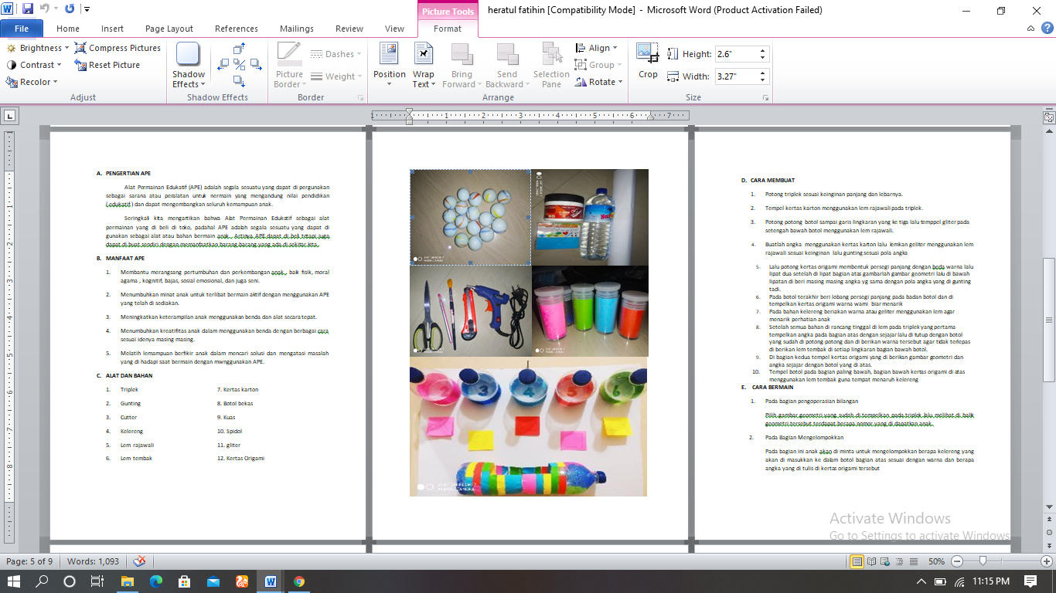

Cara Membuat;
- Potong triplek sesuai keinginan panjang dan lebarnya.
- Tempel kertas karton menggunakan lem rajawali pada triplek.
- Potong-potong botol sampai garis lingkaran yang ke tiga lalu temppel gliter pada setengah bawah botol menggunakan lem rajawali.
- Buatlah angka menggunakan kertas karton lalu lemkan geliter menggunakan lem rajawali sesuai keinginan lalu gunting sesuai pola angka.
- Lalu potong kertas origami membentuk persegi panjang dengan beda warna lalu lipat dua setelah di lipat bagian atas gambarlah gambar geometri lalu di bawah lipatan di beri masing masing angka yg sama dengan pola angka yang di gunting tadi.
- Pada botol terakhir beri lobang persegi panjang pada badan botol dan di tempelkan kertas origami warna warni biar menarik.
- Pada bahan kelereng beriakan warna atau geliter menggunakan lem agar menarik perhatian anak.
- Setelah semua bahan di rancang tinggal di lem pada triplek yang pertama tempelkan angka pada bagian atas dengan sejajar lalu di tutup dengan botol yang sudah di potong-potong dan di berikan warna tersebut agar tidak terlepas di berikan lem tembak di setiap lingkaran bagian bawah botol.
- Di bagian kedua tempel kertas origami yang di berikan gambar geometri dan angka sejajar dengan botol yang di atas.
- Tempel botol pada bagian paling bawah, bagian bawah kertas origami di atas menggunakan lem tembak guna tempat menaruh kelereng
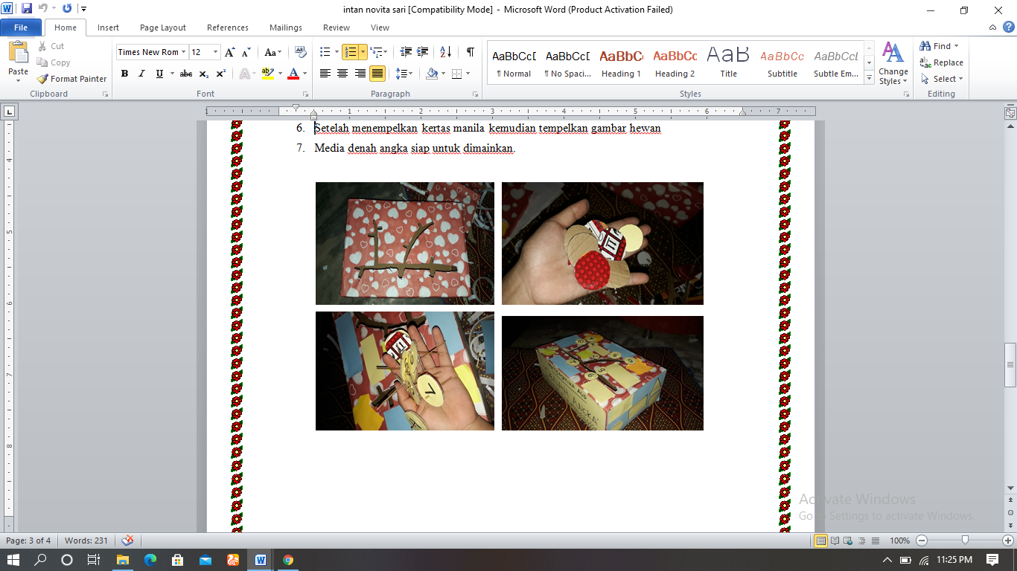
Cara Bermain:
- Pada bagian pengoperasian bilangan Pilih gambar geometri yang sudah di tempelkan pada triplek lalu melihat di balik geometri tersebut terdapat berapa nomor yang di dapatkan anak.
- Pada Bagian Mengelompokkan, Pada bagian ini anak akan di minta untuk mengelompokkan berapa kelereng yang akan di masukkan ke dalam botol bagian atas sesuai dengan warna dan berapa angka yang di tulis di kertas origami tersebut
- Mencocokkan Bentuk, Pada bagian mencocokkan bentuk anak-anak akan di minta mencocokkan warna kelereng dengan warna angka yang terdapat pada dalam botol tersebut.
APE Denah Angka
Alat dan Bahan: Kardus, Spidol, Cutter/ Pisau, Gunting, Doubel Tip, Lem Delukol, Kertas Manila, Lidi, Gambar Hewan.
Cara Membuat:
- Buatlah pola lubang pada kardus dengan cutter / pisau
- Lapisi dengan kertas manila agar terlihat menarik
- Kemudian buat bentuk lingkaran dan lapisi kembali dengan kertas manila
- Setelah semuanya terbungkus kemudian buatlah nomor 1 - 10 dan tusukan lidi pada kardus yang berbentuk lingkaran tadi untuk menjadi jalan pada lubang - lubang kardus
- Tempelkan kertas manila untuk tempat menempel gambar hewan
- Setelah menempelkan kertas manila kemudian tempelkan gambar hewan
- Media denah angka siap untuk dimainkan. Cara Bermain:
- Mengelompokan gambar dan menempelkannya.
- Menghitung jumlah masing-masing binatang.
- Mencari angka yang sesuai.
- Menjalankan angka berjalan.
- Mencocokan angka dengan jumlah gambar.
- Menyebukan angkak yang terkecil samapai yang terbesar.
Gambar 2 APE Denah Angka

APE Lingkaran Angka
Alat dan Bahan: Gergaji, Gunting, Kater, Pistol Lem tembak, Spidol, Palu, Amplas, Papan Triplek, Kertas manila, Kertas karton, Kertas buffalo, Lingakaran bekas isolasi, Lem kayu, Paku, Kelereng, Kayu dan Perekat.
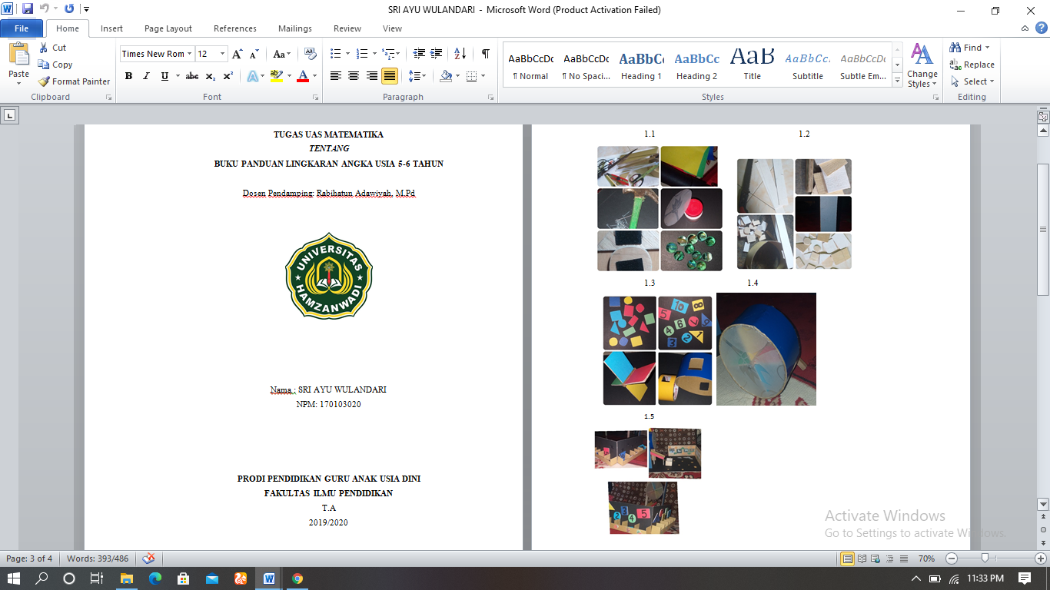
Gambar 3 APE Lingkaran Angka
Cara Membuat:
- Siapkan alat dan bahan seperti yang sudah di jelaskan di atas dan pada gambar 1.1.
- Potong triplek menggunakan gergaji menjadi persegi panjang sesuai ukurang yang di ingingkan dan potong triplek menjadi beberapa bagian untuk membuat tiang dan simbol-simbol/geometri pada 1.2.
- Jika sudah selesai dipotong, maka amplas bagian permukaan yang kasar dengan amplas, jika sudah bagian alas, tiang dan smbol-simbol geometri menggunakan kater dan di lapisi dengan kertas manila dan kertas buffalo menggunakan lem kayu. Setelah itu beri perekat pada simbol-simbol geometri menggunakan lem tembak agar lebih kuat pada gambar 1.2 dan 1.3.
- Potong kertas karton untuk membuat kincir berbentuk lingkaran yang besar atau seperti roda, lalu lem menggunakan lem tembak, beri warna menggunakan kertas buffalo atau cat. Setelah itu membuat lingkaran yang kecil seperti roda dari bekas isolasi untuk tempat kelereng. Pada gambar 1.3.
- Potong triplek dengan bentuk persegi panjang untuk dijadikan kincir didalam lingkaran dan beri warna atau tempelkan kertas buffalo agar terihat indah pada saat di putar, lalu digabung menjadi satu seperti pada gambar 1.3 dan 1.4.
- Setelah semua bagian-bagian yang dibuat maka semua bahan yang sudah jadi di gabung menjadi satu.
- Hal pertama yang harus ditempel terlebih dahulu adalah bagian tiang, lalu papan yang untuk menyusun angka serta wadah yang untuk tempat simbol-simbol geometri yang lebih kecil sesuai simbol geometri yang besar serta kelereng yang akan keluar dari roda atau kincir dan pasang perosotan serta wadah yang akan dilalui oleh kelereng menuju wadah yang sudah tersedia. Seperti pada gambar 1.5.
- Sentuhan terakhir adalah beri hiasan pada setiap media yang terlihat kosong dan tidak berwarna untuk mempercantik media atau bias menambah gambar binatang dan buah2 atau gambar yang lainnya yang terlihat pada gambar 1.5
Cara Bermain; Anak akan menyusun angka terlebih dahulu dari angka 1 sampai dengan angka 10, untuk lebih memperkuat ingatan anak maka anak akan menghitung kembali simbol-simbol geometri yang lebih kecil yang sudah tersedia. Anak akan memutar kincir agar kelereng yang ada di dalam lingkaran yang lebih kecil di atas keluar, tetapi sebelumnya anak harus membuka tutup yang ada di tengah-tengah lingkaran atau roda, maka anak akan bias memutar kincir tersebut dan keluarlah kelereng yang ada didalam lingkaran atau rda yang lebihecil itu. Lalu kelereng yang keluar dari kincir akan di hitung kembali oleh anak sesuai angka yang sudah disusun atau di urutkan tersebut kedalam wadah dibawah angka tersebut.

D. SIMPULAN
Setelah dilakukan PKM tentang edukasi dan simulasi APE matematika untuk guru dan orang tua anak, guru-guru dan orang tua memiliki pengetahuan baru terhadap alat permainan edukatif matematika yang dibuat dari barang bekas dan mudah didapatkan disekitar lingkungan. Sehingga guru-guru dapat memanfaatkan bahan-bahan yang sudah tidak terpakai menjadi alat permainan edukatif matematika.

DAFTAR RUJUKAN
Fitria Analisa. (2013). Mengenalkan dan Membelajarkan Matematika. Jurnal Studi Gender dan Anak Vol. 1 No. 2, Juli–Desember 2013, 45-55.
Hidayat, A.A. (2009). Pengantar Ilmu Kesehatan Anak untuk Pendidikan Kebidanan. Jakarta: Salemba Medika.
Wiyani, Novan Ardy. (2014). Psikologi Perkembangan Anak Usia Dini. Yogyakarta: Gava Media.
Abdul Khobir. (2009). Upaya Mendidik Anak Melalui Alat Permainan Edukatif. Forum Tarbiyah Vol. 7, No. 2.
Ifada Novikasari. (2016). Matematika dalam Program Pendidikan Anak Usia Dini. Bunayya: Jurnal Pendidikan Anak, Vol 2 (1), hlm 1-16.
Dina K.W. (2017). Peranan Guru dalam Menerapkan Pembelajaran Matematika Yang Menyenangkan Bagi Anak Usia Dini. Jurnal PAUD Agapedia, Vol.1 No. 2 Desember 2017, page 153-159.
Suwardi, dkk. (2014). Pengaruh Penggunaan Alat Peraga terhadap Hasil Pembelajaran Matematika pada Anak Usia Dini. Jurnal AL-AZHAR INDONESIA SERI HUMANIORA, Vo. 2, No.4,.

